SEO-ХИТРОСТИ ОТ СЕРГЕЯ КОКШАРОВА
Сегодня увидела текстовую сжатую версию доклада известного SEO-специалиста Сергея Кокшарова на конференции по продвижению SEMPRO 2015 в Киеве, которая прошла неделю назад — 12 марта 2015 года. У Сергея всегда очень хорошие статьи и доклады, не зря он в прошлом годы был назван лучшим SEO-блогером. Я рекомендую регулярно посещать его блог и подписаться на него — devaka.ru. Правда то, о чем речь пойдет ниже — не его статья, а текстовая подача его живого доклада с конференции и размещается она на Searchengines.ru.
Также у меня на этом блоге есть и будет пополняться специальная страничка Сергея Кокшарова, на которой собираются все конференции по SEO, другие мероприятия в которых он принимал участие, бесплатные видеозаписи, его полезные статьи и советы и разное другое.
Вот и в этом докладе Сергей кое-что рассказал новое для меня, что-то напомнил, а какие-то темы стоит раскручивать и применять.
Итак, все, про что речь пойдет ниже, с дополнительными подробностями изложено в статье «SEO-фишки, о которых вы могли не знать». Очень рекомендую ее внимательно прочитать целиком. Там в разы больше и других полезных моментов.
Я же подробнее остановлюсь на восьми пунктах, которые лично мне наиболее близки и кажутся в целом наиболее интересными и трендовыми именно для продвижения сайтов. Итак, рассмотрим некоторые SEO-хитрости от Сергея Кокшарова.

1. Удаление даты публикации со страницы.
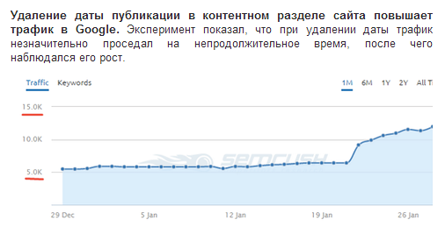
скриншот с текстом из статьи Сергея
О чем речь:
Если ваша статья не имеет срока годности и через пять лет будет по-прежнему актуальна, или вы планируете корректировать ее содержание со временем, но при этом ваш движок по умолчанию ставит дату — лучше сделайте так, чтобы даты не было на странице.
Делается это в первую очередь для продвижения в Google, т.к. эксперименты показали, что без даты улучшается ранжирование, по сравнению с той же статьей, но с датой. Про все это очень подробно, в отдельной статье буквально недавно описывал Михаил Шакин.
Я тоже после прочтения статьи Сергея сейчас убрала в этом блоге даты, т.к. большинство постов не имеют срока давности. У меня это все делалось в настройках темы одним кликом. Если же речь идет о каком-то событии, то у меня уже привычка обязательно указывать год для тех посетителей, которые попадут сюда в далеком будущем, поэтому они поймут, о какой дате идет речь.
Вот мой пример: я глянула выдачу в Google по ряду запросов на моих сайтах и увидела, что действительно дата мешает в моем случае даже для поведенческого фактора:
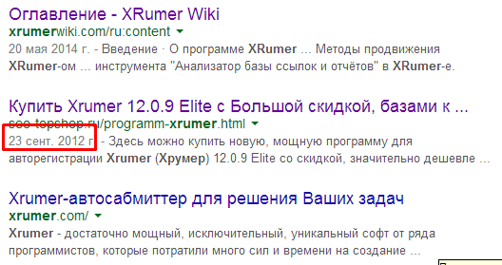
Здесь указана дата создания поста. И, хотя я постоянно редактирую и освежаю эту страницу, посетитель поиска Гугла может подумать, что она от 2012 года, наверняка устарела и незачем ее смотреть. В то время как многие другие страницы в ленте не имеют дат или имеют более свежие. Поэтому на проекте SEO-Topshop.ru я сейчас тоже буду убирать даты, а там, где дата имеет значение — писать ее внутри текста.

2. Продвижение главной страницы сайта по брендовым запросам
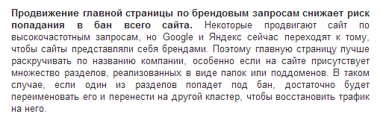
Это, конечно, не прямая директива. Потому что если у вас на главной странице «посажены» самые высокочастотные и конкурентные запросы, если у ваших конкурентов то же самое, то, конечно, стоит раскручивать главную страницу и по этим запросам тоже. Но в целом это довольно мощный ход для Google для придания большего траста сайту и для того, чтобы обезопасить ваш ресурс. О брендовых ссылках и брендировании я обязательно напишу отдельный пост, т.к. эта тема важна и эффективна. Об этом хорошо написано в нетленных учебниках SEO-Монстр и SEO-Гуру.
Брендовыми запросами являются все, которые включают то или иное написание названия вашей фирмы или вашего сайта.
Для моего сайта брендовым анкором ссылок может быть:
SEOandme
SEO-блог Анны Ященко
seoandme.ru
seoandme.ru — блог Анны Ященко
http://www.seoandme.ru
СЕОэндми
и другие подобные

3. Естественность текстов поможет в ранжировании
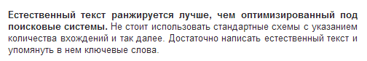
Об этом я немного писала в своей статье «Как я продвигаю страницы под НЧ запросы».
В частности, естественность текста вам может показать сервис анализа текста по закону Ципфа — http://pr-cy.ru/zypfa. Мои все статьи на этом сайте имеют в среднем естественность 80%, т.к. все-таки мне сложно обойтись без частого употребления специфических терминов и одинаковых слов. Но вообще нужно стремиться к 90-95% показателю естественности.
У меня тоже есть данные, что более естественный текст стоит лучше. На переоптимизированные (даже немного) тексты тот же Яндекс часто накладывает предфильтры. Вы вроде бы двигаетесь, но потом застреваете на 20-30 позициях и, даже задействуя ссылочные, поведенческие, коммерческие факторы, не получается двигаться наверх.
Но естественно, обо всех основных элементах оптимизации обязательно нужно помнить. Тут речь немного о другом.

4. Ставьте сами соседнюю ссылку с вашей на авторитетный ресурс
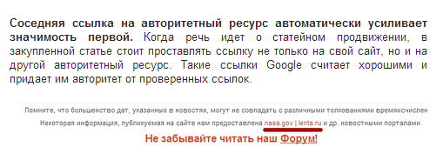
Понятно, что вы оплачиваете ссылку или тратите свое время, свой труд и вам совсем не хочется продвигать другие сайты. Но по всем последним данным очень рекомендуется время от времени размещать статью со ссылкой на ваш сайт и рядом на какой-то действительно трастовый источник вашей тематики.
Другая разновидность этого совета — делать у вас на сайте статьи с открытыми прямыми ссылками на трастовые сайты вашей тематики или же просто на крупный трастовый сайт, такой, как Wikipedia. Это улучшает траст сайта и такой параметр как социтируемость в Гугле.
Об этом говорилось и на курсах Дмитрия Шахова и я выполняла там такое дом. задание, правда потом снова упустила этот ход.

5. ЯК влияет на ранжирование
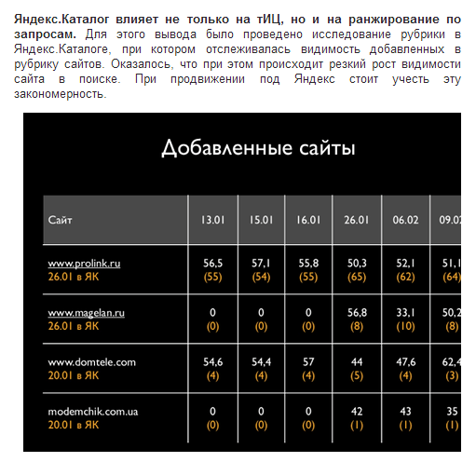
Вот это было для меня неожиданностью. Потому что много экспериментов до этого от самых разных SEO-специалистов указывали на то, что особых бонусов при ранжировании участники ЯК не имеют. Даже странно. Ну, буду иметь в виду. Возможно, есть смысл более менее крупным проектам вступать платно в Яндекс Каталог.

6. Во внутренней перелинковке стоит использовать слова из сниппетов
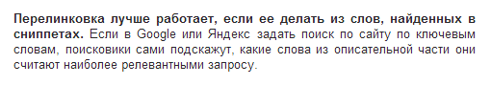
Впервые слышу про такой «трюк». Думаю, стоит использовать.

7. Используйте два домена для продвижения по информационным и коммерческим запросам
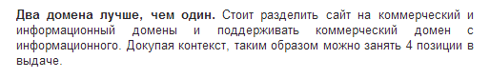
Вот на эту тему я буквально вчера только размышляла — как лучше поступить, если существенная часть ключевых запросов — информационные, а сайт представляет из себя интернет-магазин.
Возможно, действительно, более эффективно будет сделать информационный проект на отдельном домене, чем сажать информ. запросы на блог в рамках интернет-магазина. И да, перелинковывать его с магазином или корпоративным сайтом. Но при этом страницы затачивать и продвигать только под информационные запросы.
Минус — нужна двойная прокачка траста доменов. Плюс — один сайт будет считаться поисковиками чисто информационным, другой чисто коммерческим. Это для Яндекса в первую очередь.

8. Добавляйте тематический словарь для расширения семантики

Об этом вчера только говорили в закрытом скайп-чате Дмитрия Шахова, куда я была добавлена в ходе прохождения курсов. Хорошая штука для расширения семантики (наряду с тегированием). Конечно, на термины стоит делать уникальные тексты. Что, в принципе не так сложно, если вы разбираетесь в тематике или наймете нормального специалиста, а не SEO-копирайтера, пишущего водянистые тексты об одном и том же.
Мне например, однозначно стоило бы сделать словарь SEO-терминов на этом блоге для привлечения дополнительной аудитории. Т.к. свою аудиторию я знаю — мой блог рассчитан в первую очередь на новичков в SEO или на тех, кто уже средне разбирается в продвижении сайтов, но может не знать ряда терминов.
Вот пример от меня: в выдаче Гугла по запросу Allsubmitter на второй странице стоит словарь от Сеопульта.
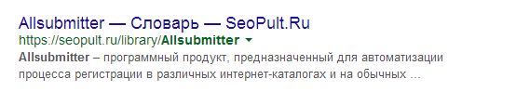
Еще раз ссылка на статью, где можно прочитать все SEO-фишки от Сергея Кокшарова.

